兴隆台区退役军人服务中心
2021年度部门决算

目 录

第一部分 部门概况
- 主要职责
- 部门决算单位构成
第二部分 2021年度部门决算情况说明
一、收入支出决算总体情况说明
二、财政拨款收入支出决算情况说明
三、一般公共预算财政拨款“三公”经费支出决算情况说明
四、一般公共预算财政拨款基本支出决算情况说明
五、其他重要事项的情况说明
第三部分 名词解释
第四部分 2021年度部门决算报表
一、2021年度收入支出决算总表
二、2021年度收入决算表
三、2021年度支出决算表
四、2021年度财政拨款收入支出决算表
五、2021年度一般公共预算财政拨款支出决算表
六、2021年度一般公共预算财政拨款基本支出决算表
七、2021年度政府性基金预算财政拨款支出决算表
八、2021年度一般公共预算财政拨款“三公”经费支出决算表
九、2021年度国有资本经营预算财政拨款支出决算表

第一部分 部门概况

一、主要职责
- 负责贯彻落实退役军人管理保障各项政策法规，切实维护退役军人合法权益，负责做好相关安全监管工作。
- 负责各类优抚对象抚恤、补助、发放工作和相关人员的伤亡抚恤、评残工作及申请和褒扬革命烈士工作。
- 负责军队转业干部、复员干部、退休干部、退役士兵接收安置工作和自主择业退役军人管理服务、待遇保障工作。
- 负责指导和组织开展退役军人教育培训，培养和开发军地两用人才。
- 负责退役军人福利机构的管理和服务工作。
- 负责组织开展拥军优属活动
- 承办兴隆台区退役军人事务局交办的其他事项。
- 机构设置
根据本部门主要职责，内设机构如下：
（一）综合办公室
负责机关日常运转，承担党建、纪检、信息、安全、保密、政务公开等工作。
（二）优抚股。负责现役军人、革命伤残军人、复员军人、带病回乡退伍军人、参战、参试人员、农村籍退役士兵、老烈士子女和烈属、因公牺牲军人家属、病故军人家属的优待、抚恤、补助工作；负责国家机关工作人员伤亡抚恤工作；负责参战人员的评残工作；申报和褒扬革命烈士；负责组织开展拥军优属活动。
（三）移交安置股。负责全区退伍义务兵、转业士官、复员干部的接收安置工作；负责对符合政府安排工作条件的退役士兵（士官）资格审查和工作安置以及退役军人荣誉奖励工作；负责承接区人力资源和社会保障局的军队转业干部安置服务职能，负责军队转业干部的接收安置服务工作，承担军队离退休和转业干部的管理服务，指导军队转业干部教育培训工作，负责退役士兵的就业创业指导，承担区双拥工作领导小组办公室的日常工作。二、部门决算单位构成
纳入某部门2021年部门决算编制范围的二级预算单位包括：
无
第二部分 2021年度部门决算情况说明

一、收入支出决算总体情况说明
（一）收入总计2200.1万元，包括：
1.财政拨款收入2200.1万元，占收入总计的100%。其中：一般公共预算财政拨款收入2200.1万元，政府性基金收入0万元，国有资本经营预算财政拨款收入0万元。
2.上级补助收入0万元，占收入总计的0%。主要是0等收入。
3.事业收入0万元，占收入总计的0%。主要是0等收入。
4.经营收入0万元，占收入总计的0%。主要是0等收入。
5.附属单位上缴收入0万元，占收入总计的0%。主要是0等收入。
6.其他收入0万元，占收入总计的0%。主要是0等收入。
7.使用非财政拨款结余0万元，占收入总计的0%。主要是0等。
8.上年结转和结余0万元，占收入总计的0%。主要是0等。
与上年相比，今年收入减少651.23万元，增长（降低）42%，主要原因：本年度经政府党组会议决定由广济中心调拨至我中心278人，导致人员经费提高
（二）支出总计2200.1万元，包括：
1.基本支出2193.46万元，占支出总计的XX%。主要是为保障机构正常运转、完成日常工作任务而发生的各项支出，其中：工资福利支出2161.51万元，对个人和家庭的补助支出7.37万元，商品和服务支出23.59万元，资本性支出1万元。
2.项目支出6.64万元，占支出总计的0%。主要包括0等业务支出。
3.上缴上级支出0万元，占支出总计的0%。主要包括0等业务支出。
4.经营支出0万元，占支出总计的0%。主要包括0等业务支出。
5.对附属单位补助支出0万元，占支出总计的0%。主要包括0等业务支出。
与上年相比，今年支出增加（减少）0万元，增长（降低）0%，主要原因：一是XX；二是XX……。
（三）年末结转和结余XX万元。
无结转和结余
二、财政拨款支出决算情况说明
（一）总体情况。
2021年度财政拨款支出2200.1万元，其中：基本支出2193.46万元，项目支出6.64万元。与上年相比，财政拨款支出增加（减少）XX万元，增长（降低）XX%，主要原因：一是XX；二是XX……。与年初预算相比，2021年度财政拨款支出完成年初预算的XX%，其中：基本支出完成年初预算的XX%，项目完成年初预算的XX%。
（二）一般公共预算财政拨款支出情况。
2021年度一般公共预算财政拨款支出2200.1万元，按支出功能分类科目分，包括：一般公共服务支出0万元，占0%；社会保障和就业支出1888.16，占0%；卫生健康支出133.48，占0%；住房保障支出178.47，占0%。
1.一般公共服务支出0万元，具体包括：
（1）一般公共服务支出（类）财政事务（款）行政运行（项）0万元，主要是0等支出，完成年初预算的0%，决算数小于（大于）年初预算数的原因主要是0。
2.社会保障和就业支出1888.16 万元，具体包括：
（1）社会保障和就业支出1888.16万元，其中包含行政事业单位养老支出247.32万元，退役军人管理事务1640.84万元。
3.卫生健康支出133.48万元，具体包括：
（1）行政事业单位医疗133.48万元。
4.住房保障支出178.47万元，具体包括：
（1）住房公积金178.47万元

（三）政府性基金预算财政拨款支出情况。
2021年度政府性基金预算财政拨款支出0万元，按支出功能分类科目分，包括：……。
（四）国有资本经营预算财政拨款支出情况。
2021年度国有资本经营预算财政拨款支出0万元，按支出功能分类科目分，包括：……。
三、一般公共预算财政拨款“三公”经费支出决算情况说明
2021年度一般公共预算财政拨款安排的“三公”经费支出XX万元，完成年初预算的XX%，决算数小于（大于）年初预算数的主要原因是XX。其中：因公出国（境）费XX万元，公务接待费XX万元，公务用车购置及运行维护费XX万元。
1.因公出国（境）费0万元，占“三公”经费支出的0%。完成年初预算的0%，决算数小于（大于）年初预算数的主要原因是0。2021年参加出国（境）团组0个，累计0人次,主要为参加0团等。2021年因公出国（境）费比上年减少（增加）0万元，下降（增长）0%，主要是0等原因。
2.公务接待费0万元，占“三公”经费支出的0%。完成年初预算的0%，决算数小于（大于）年初预算数的主要原因是0。2021年国内公务接待累计0批次、0人、0万元，主要用于0等；其中外事接待累计0批次、0人、0万元，主要用于0等。2021年公务接待费比上年减少（增加）0万元，下降（增长）0%，主要是0等原因。
3.公务用车购置及运行费1.35万元，占“三公”经费支出的100%。完成年初预算的100%，决算数小于（大于）年初预算数的主要原因是XX。比上年减少（增加）XX万元，下降（增长）XX%，主要是XX等原因。
其中：公务用车购置费0万元，主要用于0等,当年购置公务用车0辆。公务用车运行维护费1.35万元，主要用于车辆维修等，截至年末使用一般公共预算财政拨款开支运行维护费的公务用车保有量1辆。
四、一般公共预算财政拨款基本支出决算情况说明
2021年度一般公共预算财政拨款基本支出2200.10万元，其中：人员经费2168.88万元，主要包括基本工资、津贴补贴、奖金、其他社会保障缴费、机关事业单位基本养老保险缴费、其他工资福利支出、离休费、退休费、抚恤金、生活补助、奖励金、住房公积金、采暖补贴、其他对个人和家庭补助的支出；日常公用经费24.59万元，主要包括办公费、印刷费、手续费、水费、电费、邮电费、取暖费、物业费、差旅费、因公出国（境）费用、维修（护）费、租赁费、会议费、培训费、公务接待费、劳务费、委托业务费、工会经费、福利费、公务用车运行维护费、其他交通费用、其他商品和服务支出、办公设备购置、专用设备购置、信息网络及软件购置更新。
五、其他重要事项的情况说明
（一）机关运行经费支出情况。
2021年机关运行经费支出XX万元，比上年增加（减少）XX万元，增长（降低）XX%，主要原因是XX。
（二）政府采购支出情况。
2021年政府采购支出总额5.39万元，其中：政府采购货物支出5.39万元，政府采购工程支出0万元，政府采购服务支出0万元。授予中小企业合同金额0万元，占政府采购支出总额的0%，其中：授予小微企业合同金额0万元，占政府采购支出总额的0%；货物采购授予中小企业合同金额占货物支出金额的0%；工程采购授予中小企业合同金额占货物支出金额的0%；服务采购授予中小企业合同金额占货物支出金额的0%。
（三）国有资产占用情况。
截至2021年12月31日，共有车辆1辆，其中：副省级以上领导干部用车0辆，主要领导干部用车0辆，机要通讯用车1辆，应急保障用车0辆，执法执勤用车0辆，特种专业技术用车0辆，离退休干部用车0辆，其他用车0辆，；单位价值50万元以上通用设备0台（套），单价100万元以上专用设备0台（套）。
（四）预算绩效情况。
1.预算绩效管理工作开展情况。
（1）绩效自评情况。根据预算绩效管理要求，我部门组织对2021年度预算项目支出全面开展绩效自评，共涉及预算支出项目1个，涉及资金5.39万元，自评覆盖率（开展绩效自评的项目数/年初批复绩效目标的项目数）达到100%，自评平均分（开展绩效自评的项目分数总和/开展绩效自评的项目数）98分。组织对1个单位开展整体绩效自评，涉及资金233.34万元，自评平均分98分。
（2）部门评价情况。我部门组织对“退役军人服务体系建设”等1个项目开展了部门评价，涉及资金5.39万元。通过部门绩效评价发现主要存在以下问题：一是XX;二是XX;三是XX。下一步将采取以下措施加以改进：一是XX;二是XX;三是XX。
2.部门决算中项目绩效自评结果。
（1）“XXX”项目自评综述：根据年初设定的绩效目标，项目自评得分XX分。项目全年预算数为XX万元，执行数为XX万元，完成预算的XX%。项目绩效目标完成情况：一是XX;二是XX;三是XX。发现的主要问题及原因：一是XX;二是XX;三是XX。下一步改进措施：一是XX;二是XX;三是XX。
（2）“XXX”项目自评综述：……。
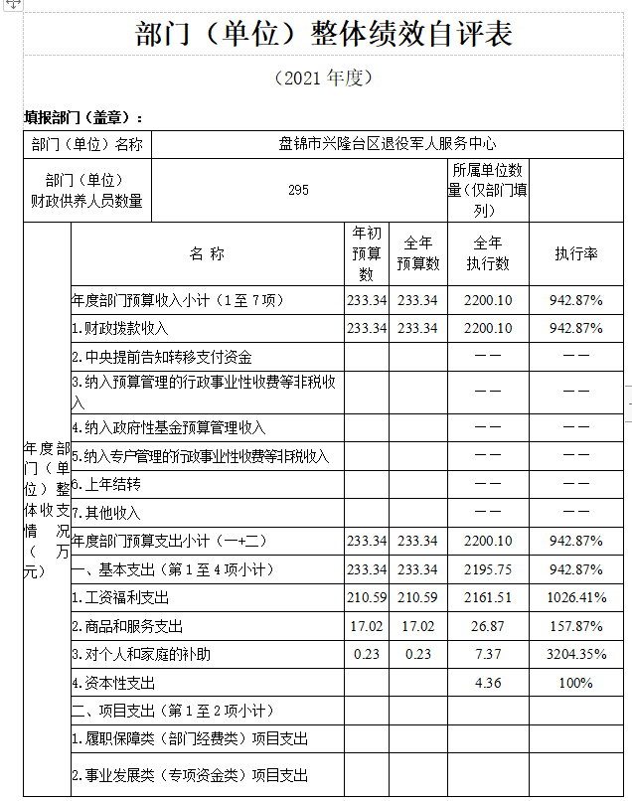
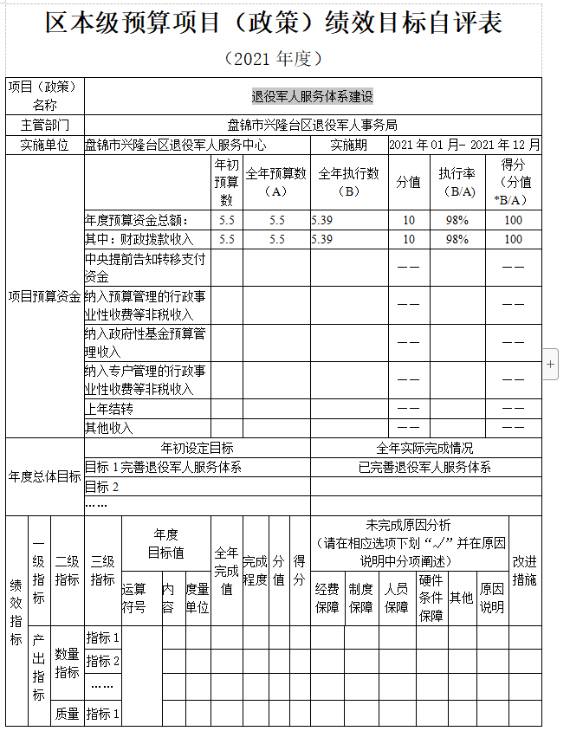
第三部分 名词解释

1.财政拨款收入：指单位从同级财政部门取得的财政预算资金。
2.上级补助收入：指单位从主管部门和上级单位取得的非财政性补助收入。
3.事业收入：指事业单位开展专业业务活动及辅助活动所取得的收入。
4.经营收入：指事业单位在专业业务活动及辅助活动之外开展非独立核算经营活动取得的收入。
5.附属单位上缴收入：指单位附属的独立核算单位按照规定上缴的收入。
6.其他收入：指除上述“财政拨款收入”、 “上级补助收入”、“事业收入”、“经营收入”、“附属单位上缴收入”等以外的收入。
7.使用非财政拨款结余：指事业单位按照预算管理要求使用非财政拨款结余弥补收支差额的金额。
8.上年结转和结余：指以前年度尚未完成、结转到本年按有关规定继续使用的资金。
9.基本支出：指保障机构正常运转、完成日常工作任务而发生的人员支出和公用支出。
10.项目支出：指在基本支出之外为完成特定行政任务和事业发展目标所发生的支出。
11.上缴上级支出：指事业单位按照财政部门和主管部门的规定上缴上级单位的支出。
12.经营支出：指事业单位在专业活动及辅助活动之外开展非独立核算经营活动发生的支出。
13.对附属单位补助支出：指事业单位用财政补助收入之外的收入对附属单位补助发生的支出。
14.“三公”经费：指用一般公共预算财政拨款安排的因公出国（境）费、公务用车购置及运行费和公务接待费。其中，因公出国（境）费反映单位公务出国（境）的住宿费、旅费、伙食补助费、杂费、培训费等支出；公务用车购置及运行费反映单位公务用车购置费及燃料费、维修费、过路过桥费、保险费、安全奖励费用等支出；公务接待费反映单位按规定开支的各类公务接待（含外宾接待）支出。
15.机关运行经费：指为保障行政单位和参照公务员法管理的事业单位运行，使用一般公共预算财政拨款安排的基本支出中用于购买货物和服务的各项资金，包括办公及印刷费、邮电费、差旅费、会议费、福利费、日常维修费、专用材料及一般设备购置费、办公用房水电费、办公用房取暖费、办公用房物业管理费、公务用车运行维护费以及其他费用。
16.一般公共服务（类）财政事务（款）行政运行（项）：反映行政单位（包括实行公务员管理的事业单位）的基本支出。
（部门决算涉及的支出功能分类全部项级科目，逐一解释）……

第四部分 2021年度部门决算表

